Памятка для подключения

Дискуссионная площадка: «Финансовая доступность для МСП»
Тема сессии: «Страхование: защита, о которой бизнес забывает»

Дата:12 декабря 2024 г.
Проверка подключения: 10:00
Открытие мероприятия: 10:30

- Ссылка для подключения к online-трансляции:
https://my.mts-link.ru/j/65931823/1315093632 или используйте QR-код:

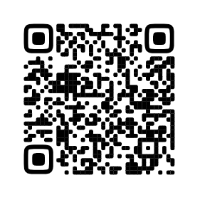
- Введите наименование своей организации (например, «Организация 1»).
- Нажмите кнопку "Войти".

Техническую поддержку осуществляет Отделение Смоленск:
ФИО Терещенко Владимир Александрович Тел.8 (4812) 64-93-33

